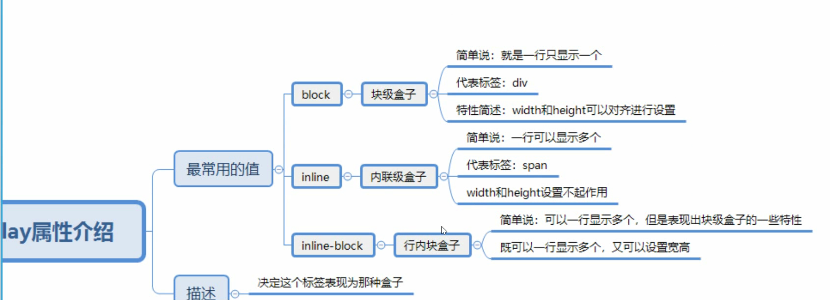

**outline和border的区别**

使用 input的foucus伪类时，选中会有outline 一条小黑边，可以设置成none解决

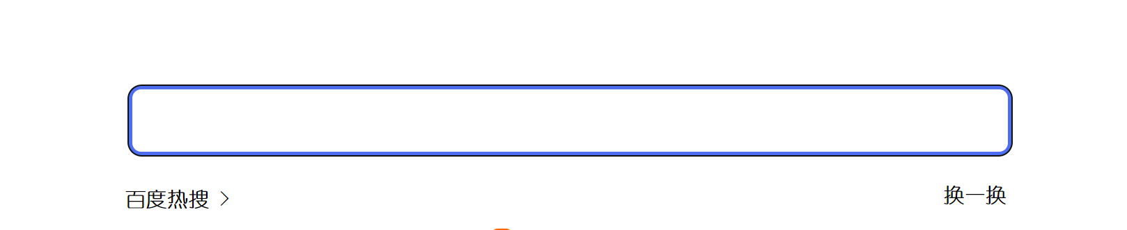

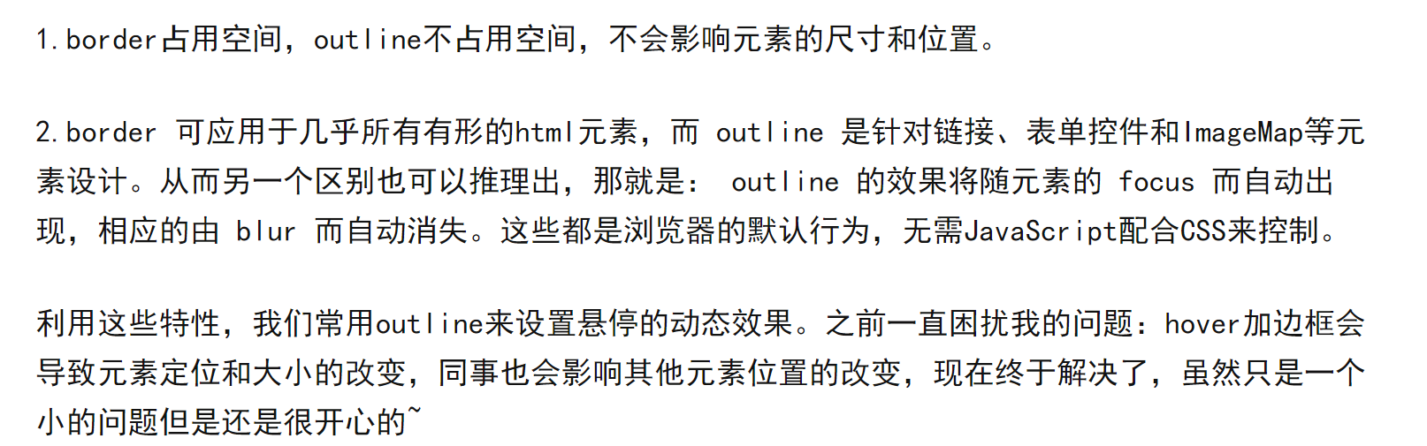

**伪类的hover触发另一个元素的伪类before 其他操作以此类推**

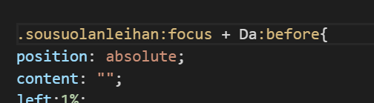

通过加号来触发

**重叠不透明问题**

这种情况是设置z-index后依据出现主要是因为上面的div模块中的父组件opcaity没有设置成1，默认是0所以导致，无论这个div子组件如何设置，父组件都是0，导致整体是透明的。

